KREUZFAHRTBERICHT
AMA 292; 17.09. – 27.09.2016
„Ärmelkanal und Britische Nordostküste“
Datum | Hafen | geplante  Ankunft | geplante  Abfahrt | tatsächliche  Ankunft | tatsächliche  Abfahrt
17.09.2016 | Bremerhaven | - | 18.00 |  | 18.00
18.09.2016 | Kreuzen auf dem Nordsee-Kanal  Amsterdam / Holland | -  13.00 | -  19.00 | 12.36 | 19.30
19.09.2016 | Zeebrügge (Brügge) / Belgien | 09.00 | 17.00 | 08.54 | 17.30
20.09.2016 | Honfleur / Frankreich (umgeroutet)  Le Havre / Frankreich | 08.00 | 20.00 | 08.24 | 19.54
21.09.2016 | St. Peter Port / Guernsey ® | 08.00 | 19.00 | 07.06 | 19.00
22.09.2016 | Torquay (Englische Riviera) / England ® | 08.00 | 17.00 | 08.06 | 16.30
23.09.2016 | Dover / England  Harwich / England | 08.00 | 19.00 | 07.00  18.36 | 12.24  19.36
24.09.2016 | Hull / England (umgeroutet)  Port of Tyne (Newcastle) / England | 12.00 | 18.00 | 13.18 | 21.24
25.09.2016 | Leith (Edinburgh) / Schottland (umgeroutet)  Rosyth / Schottland | 12.00 | 20.00 | 06.42 | 19.48
26.09.2016 | Erholung auf See | - | -
27.09.2016 | Bremerhaven | 09.00 | - | 07.00

BZDEGA | MANUELA | CD | 703
HANUSA | CAROLIN | Sekretariat, Behörden | 702
LAUREYSSENS | SONIA | Info, Hospital | 705
SOLLEDER | ANNA | Leitung BRB | 110
NOLTE | JOHANNA | Leitung Info, Bettenbuch, VIP | 712
FUCHS | REBECCA | BRB 2 | 706
STRICKER | ANJA | Kreuzfahrtberatung, Bibliothek | 707
KORDELIL | MARIA | Sport, Animation | 757
NOE | ELLEN | Vorträge, Durchsagen, LGI, Auslaufmelodie (ab 11.09.) | 649
ADAM | JEAN-JACQUES | DJ, Technik, Bingo | 711
MAIR | ERIK | Golf, Sport, Lager 5, Fahrrad, Animation | 701
HELLINGER | GREGOR | Entertainment | 708

Kapitän: Jens Thorn
Hotelmanager: Holger Winkler
Schiffsarzt: Dr. Gunter Schimmel

Einstiege: Am 20.09. in Le Havre / Frankreich
Mihai Nae Valeriu

Am 23.09. in Dover / England
Oliver Gerbig, Paul Osenda (Sea Chefs)
Torsten Goffin, Dominic Jeske, Mario Kotaska,Matthias Martens / Genuss Festival
Dimitrios Kontes (Superintendent)
Lisa Lapscheck (Stand By)

Am 23.09. in Harwich / England
Volker Esch (Stand By)

Am 25.09. in Rosyth / Schottland
Silvia Rondelli (Superintendent)

Ausstiege: Am 23.09. in Dover / England
Mihai Nae Valeriu
Jürgen Deibel (Genuss Festival 2016)
Mirko Friebel (Stand By)
Susanne Ketz (Stand By)

Am 25.09. in Rosyth / Schottland
Fritz Pichler & Roberta Rogosic
Werner Ringelstein (BN: 396788)

Bremerhaven
Komplikationslose Einschiffung, gemeinsam mit ART lagen wir an der Columbuskaje.
Amsterdam / Holland
Leider hatten wir unseren Liegeplatz nicht am Passagierterminal, sondern 7 km außerhalb der Stadt am VCK Terminal im Industriehafen. 2 Kostenlose Shuttlebusse stellte die Stadt zur Verfügung, einen weitere orderten wir, um einen guten Service zu bieten. Taxifahrer waren teils überfordert und fanden den Rückweg zum Schiff nicht. Bei gutem Wetter (Sonne und Temperaturen bis 20°C) erlebten die Gäste einen schönen Sonntag-Nachmittag. Dennoch, ½ Tag für Amsterdam ist zu wenig, hier kann man gut & gerne einen vollen Tag verbringen.

Zeebrügge (Brügge) / Belgien
Auch diesmal fanden wir unseren Liegeplatz im Container-Terminal, ca. 30 min. Fußweg vom unspektakulären Zeebrügge entfernt. Neben einigen Taxen standen auch 2 kostenlose Shuttlebusse bereit, diese brachten die Gäste in den 7 km entfernt gelegenen touristischen Ort Blankenberge. Von dort konnten Gäste mit Küstenstraßenbahn ins vornehme Städtchen Klocke oder mit dem Zug nach Brügge, Antwerpen oder Gent fahren. Das gute Wetter hielt sich, beim Temperaturen bis 20°C erfreuten sich die Gäste an den Unternehmungen.

Honfleur / Frankreich
nicht besucht – als geplanter Ersatz:

le havre / Frankreich
Liegeplatz ca. 3 km vom Zentrum entfernt, kostenpflichtiger Shuttlebus war im Einsatz mit 2 Stopps. Taxen standen außerdem bereit, bei Temperaturen bis 20°C verbrachten die Gäste einen erlebnisreichen Tag in der Normandie.

St. Peter Port / Guernsey ®
Vom Ankerplatz ca. 10 min. Fahrzeit mit den Tenderbooten, bei gutem Wetter (Sonne, bis 20°C) genossen die Gäste die Ausflüge und Spaziergänge ins nahegelegene Zentrum von St. Peter Port.

Torquay (Englische Riviera) / England ®
Vom Ankerplatz knapp 15 min. Fahrzeit mit den Tenderbooten, bei gutem Wetter (Sonne, bis 16°C) verbrachten die Gäste einen herrlichen Aufenthalt in der Geburtsstadt von der Queen of Crime Agatha Christie.

Dover / England
Ab Terminal kostenpflichtiger Shuttlebus nach Dover Castle und zum Zentrum, Taxen standen ebenfalls bereit. Bei Sonne und max. 18°C vergnügten sich die Gäste am Vormittag in Stadt & Umgebung.

Harwich / England
Wiederaufnahme der London-Ausflugsgäste. Ein privater Landgang war nicht möglich.

Hull / England
Nicht besucht – als geplanter Ersatz:

Port of Tyne (Newcastle) / England
Port of Tyne selbst hat nicht viel zu bieten, Hafen stellte einen kostenlosen Shuttlebus zum nahegelegenen Shopping-Centre zur Verfügung. Taxen standen bereit, zusätzlich organisierten wir einen Shuttlebus mit einmaliger Hin- u. Rückfahrt nach Newcastle. Bei 17°C und starker Bewölkung erfreuten sich die Gäste am Landgang.

Leith (Edinburgh) / Schottland
Nicht besucht – als geplanter Ersatz:

Rosyth / Schottland
Frühzeitige Ankunft auf Wunsch der Hafenbehörde Lotse 05.00 Uhr, fest an der Pier 06.45 Uhr.
Die Hafenmitarbeiter hatten diesmal mehr als genug Zeit, die lokale Gangway aufzubauen, ein pünktlicher Ausflugsbeginn war somit gesichert. Bei Lauf-Verbot im Hafen stand ein Hafenshuttlebus zur Verfügung, der zwischen Schiff und Terminal pendelte. Dort waren Taxen verfügbar, außerdem am Vormittag ein kostenloser Shuttlebus in die nächstgrößere Stadt, nach Dunfermline. Neben dem Ausflugsprogramm boten wir den Gästen auch kostenpflichtigen Shuttlebus nach Edinburgh (als GT oder HT am NM) und nach Leith am NM an.
Bei zunächst Sonnenschein und Temperaturen bis 17°C, am Nachmittag einigen Regenschauern verbrachten die Gäste einen schönen Tag in Schottland.

Bremerhaven

Überpünktliche Ankunft bereits um 07.00 Uhr bei intensiver Tagesplanung mit großem Loading und vielen Arbeiten. Aus- u. Einschiffung lief (gemeinsam mit ATS) komplikationslos.

WETTER
Das Wetter war sehr gut, lediglich am Nachmittag in Rosyth einige zarte Regenschauer. Ansonsten kaum Schiffsbewegungen und Temperaturen von 12-20°C bei meist sonnigen Abschnitten.

Behörden

Umfangreiche Pass- u. Personenkontrolle erfolgte nach Ankunft in Torquay. Hier gab es Dank einer genialen Idee unserer Chief Purserin Kerstin Limpert (unterstützend durch IT-Manager Dejan) eine große Erleichterung zur Erfassung der Passagiere!

HOTELDEPARTMENT (Sea-Chefs)
Gewohnt gute Zusammenarbeit mit sämtlichen Hotel-Departments unter Leitung von Hot.-Man. Holger Winkler. Diverse Specials wurden auch auf dieser Reise angeboten und gern von den Gästen angenommen; parallel zum Mittagessen, bei Frühschoppen, Tasting-Table & Late Night Snack. Hier sind sicherlich die „Fromagerie Amadea“ und die „Haggis-Präsentation“ positiv herauszuheben.

In der Vorbereitung und während dieser Reise, die ja erst mit dem Mai-Journal zur Genuss-Reise ernannt wurde, gab es zahlreiche Informationslücken, die dem gesamten Hotel-Team im Laufe der Reise ein extremes Maß an Flexibilität & Spontanität abverlangte. Wie nicht anders zu erwarten war, nahm das Team professionell die Herausforderung an und trug somit maßgeblich zum Gelingen der Genuss-Aktionen bei. Ein herzliches Dankeschön dafür!

sonstiges

Die Reise stand im Zeichen des Genusses; im Mai-Journal als „Genuss-Reise“ beworben, waren mehrere Genuss-Experten an Bord (Kaffee / Bier / Spirituosen / Schokolade / Zigarre sowie Fernseh- & Sterne-Köche Mario Kotaska und Dominik Jeske). Bei intensiver Reise mit vollen Hafentagen und Genuss-Aktionen teils während Liegezeit & Ausflugszeiten, hatten die Gäste die Qual der Wahl und mussten oftmals Entscheidungen treffen. Die einzelnen Aktionen wurden gut angenommen und Gäste erfreuten sich an dem zusätzlichen Programm. Besser zur Geltung kommen derartige Aktionen sicherlich auf einer längeren Reise mit ein wenig Zeit für Extra-Programme; so blicken wir der nächsten Genuss-Reise während einer Kreuzfahrt mit dem einen oder anderen Seetag freudig entgegen.

Bei den einzelnen Genuss-Aktionen fanden sich zahlreiche Gäste ein, die Zahl variierte je nach Location (Kino ca. 70 Gäste / Vista Lounge u. Harry’s Bar ca. 100 Gäste / Havanna Club ca. 20 Gäste / Atlantik-Lounge ca. 100 Gäste bei Craft-Beer-Vorstellung und ca. 200 bei Show-Kochen).

Beim Worldwide Food Festival am letzten Tag der Reise wurden noch einmal sämtliche Register gezogen, um die Gäste kulinarisch in den siebten Himmel mitzunehmen.

V-Ships

Alles prima.

TECHNIK

Bedingt durch Reparaturarbeiten an den Wasserleitungen war am 20.09. für mehrere Stunden die Wasserversorgung im hinteren Bereich des Schiffes unterbrochen. Betroffen waren leider auch Kabinen im hinteren Bereich des Schiffes auf Deck 6, 9 u. 10. Einige Gäste reklamierten dies an der Rezeption. Wasser marsch wieder ab 19.00 Uhr.

Kabine 908, Gäste Bless, BN 393834 – Wasser-Ablauf-Situation in neuem Bad (Wanne statt Dusche). Nachdem Gäste bei Gold-Cocktail nach Werft 2016 von damaligen Gästen aus Kab. 908 von der Problematik gehört hatten, haben sie kein Verständnis, dass nachfolgende Gäste nicht über die nach wie vor bestehende Situation informiert werden!

AUSFLUGSPROGRAMM

Siehe Ausflugsbericht von Anna Solleder.

GRUPPEN

Gruppe AK Touristik: 26 pax

Gruppe Reisebüro Wagner: 39 pax, GL Karin Locker

Gruppe Derpart Riesebüro Schimanski: 11 pax, GL Nico Kirmayer

Gruppe Geiger Reisen: 18 pax, GL Birgit Kolbenschlag, 1 Cocktail in Bibliothek, regelmäßige

Sprechzeiten, Ausflugsbegleitung

HOSPITAL

Für Details siehe Hospitalbericht von Dr. Gunter Schimmel.

ALTERSSTATISTIK

Durchschnittsalter AMA 292: 69.02 Jahre

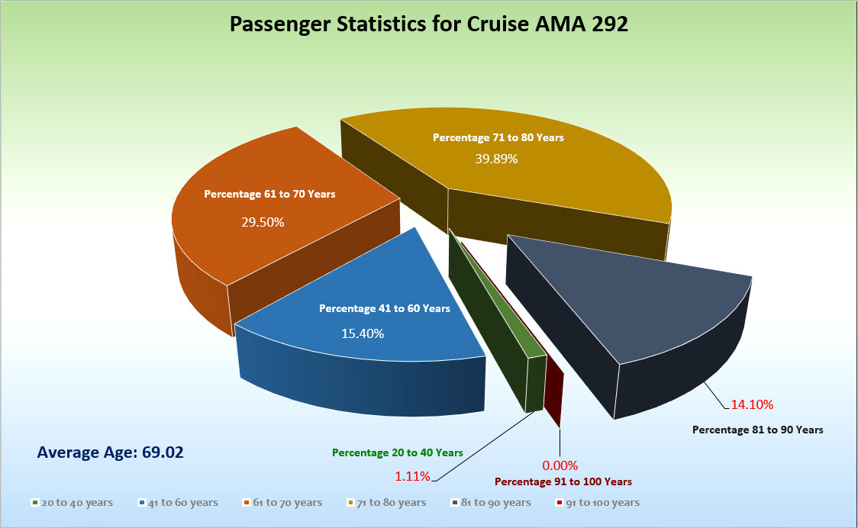

UNTERHALTUNGSPROGRAMM

Das Show-Ensemble präsentierte 4 gemeinsame Shows: Schlagerwelle, Cirque du Burlesque, Celtic Dreams & You can’t Stop the Beat.

Zusätzlich gab es Einsätze bei folgenden Gelegenheiten:

Einschiffungs-Abend (Matthias Kulessa mit Schlager-Special),

Rock-Party (Show-Ensemble ca. 20 min.)

Gast-Künstler:

Duo Jukebox Modus (in Harry’s Bar) – locker & lässig präsentierten die beiden jungen Männer eine große Bandbreite an Musikrichtungen. Gut für Harry’s Bar & Rock-Party, nicht geeignet z.B. für Cocktail-Hintergrundmusik. Bei erneutem Einsatz unbedingt Bekleidungshinweis mitteilen (zu leger, reisten ohne Gala-Kleidung). Bei erneutem Einsatz muss zwingend die Lautstärke reduziert werden!

Naomi Binder (Geige) – präsentierte sich wieder sympathisch & professionell in Solo- u. Kombi-Show.

Dietmar Schlabertz (Pianist) – guter Zuspruch bei abendlicher Pianomusik, leider fanden nur wenige Gäste den Weg in sein Konzert in der Atlantik-Lounge (möglicher Grund: zu schwere Klassik für unser Publikum auf dieser Reise?). Bei gemeinsamem Konzert mit Naomi Binder gut gefüllte AL.

Ulrich Dann (ev. Bordpfarrer) – scharrte eine treue Gemeinde um sich bei Andacht & Gottesdienst. Aufgrund des zu erwartenden Zustroms verlegten wir den Abschieds-Gottesdienst auch diese Reise in die Atlantik-Lounge.

Jan Holthuis (Lektor) – Interessiert folgten die Gäste seinen Ausführungen bei landeskundlichen Vorträgen.

Planmäßiger Wechsel der Show-Band in Dover.

ZUSAMMENFASSENDE BEURTEILUNG DER KREUZFAHRT

Wir beenden unsere 10-tägige Reise mit einem Großteil Amadea-unerfahrener Gäste, wobei ein Teil der Gäste die anderen PHX-Schiffe bereits kennt. Extrem viele Erklärungen & Zusatz-Informationen waren daher auch diesmal notwendig, um den Gästen das Bordleben & die Ausflugsabwicklung verständlich zu machen. Die Gäste nahmen dankbar am vielfältig angebotenen Bordprogramm teil und erlebten so eine intensive, erlebnisreiche Kreuzfahrt. Auch fanden diesmal wieder einige ex-Deutschland- und Europa-Gäste den Weg zu uns und fühlten sich wohl an Bord; zahlreiche Gäste werden wiederkommen.

Manuela Bzdega
Kreuzfahrtdirektorin

Bremerhaven, den 27. September 2016

Benjamin Drechsel
Dr. Alois Franz
Christian Adlmaier
Christian Rippel

Cc: Kapitän
Hotelmanager
Oliver Gerbig
Norbert Jepsen
Barbara Zeiselmeier

